Завтрак  Банан  Груша  Каша молочная с тыквой  Кофейный напиток с молоком  Бутерброд с сыром  Сок  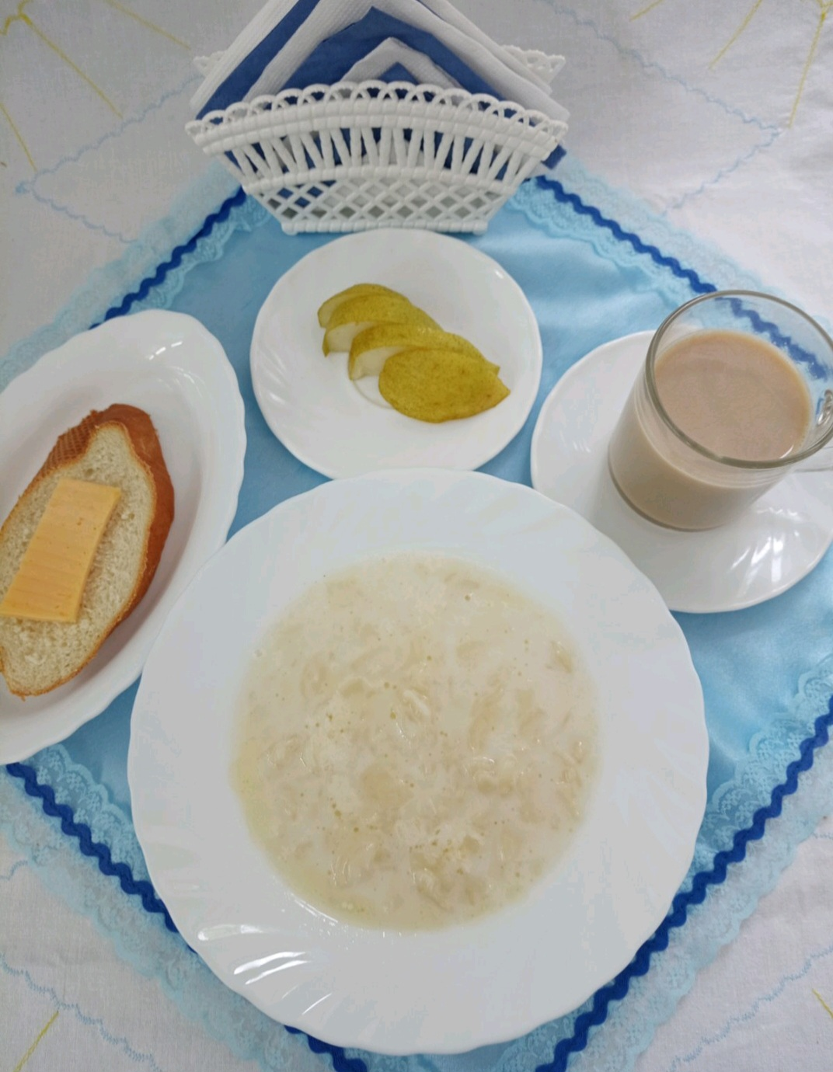 | Обед  Икра кабачковая  Уха с крупой  Каша перловая рассыпчатая  Бефстроганов из отварной говядины  Компот из клюквы(брусники)  Хлеб столичный  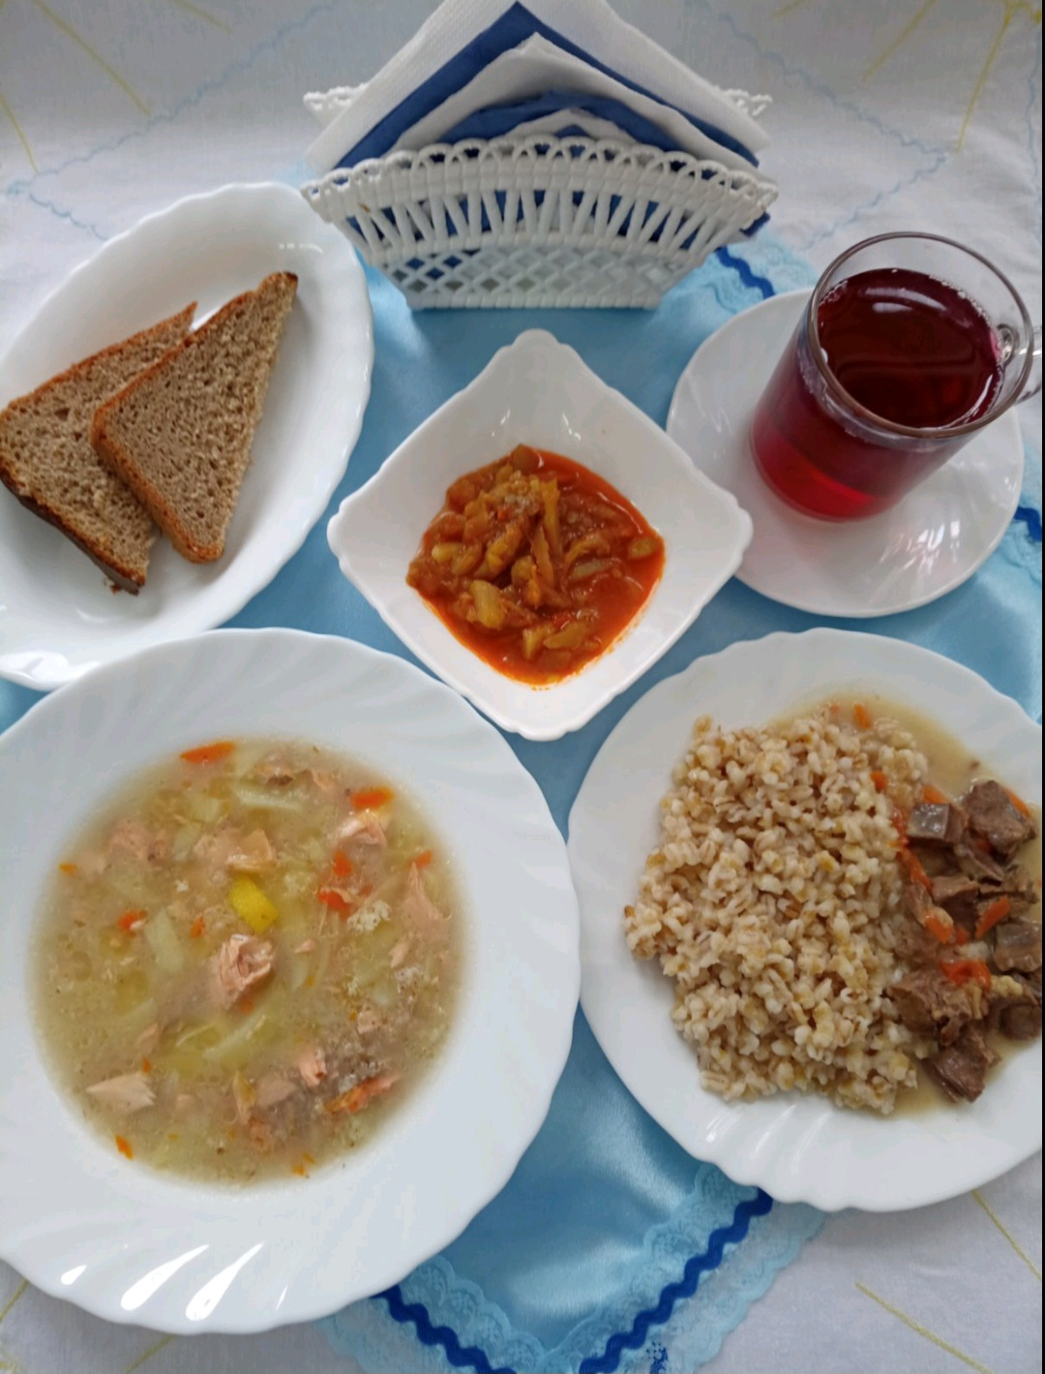
Полдник  Ряженка  Снежок  Хачапури  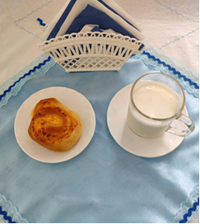 | Ужин  Салат из свеклы и моркови  Запеканка с фруктами и творогом  Чай с шиповником  Хлеб прибрежный  